Aufstiegsspiel in die Basketball-Bezirksliga
Die 2. Herrenmannschaft vor ihrem wichtigsten Spiel

(jb) 12 Spiele, 12 Siege, 548 Korbpunkte im Plus. Dies sind die Eckdaten der bisherigen Spiele der 2. Basketball-Herrenmannschaft der DJK Straubing in der Bezirksklasse Niederbayern. Das Team, dass sich den Namen „Black Panther“ gegeben hat, hat noch insgesamt 4 Spiele zu bestreiten. Stärkster Gegner sind dabei die „Spartans“ aus Freyung. Das Hinspiel im Bayerwald konnten die Straubinger Dank einer hervorragenden Leistung in der zweiten Halbzeit deutlich mit 101:72 gewinnen, doch die Gäste werden alles dafür tun um diese Scharte auszuwetzen. Für ein spannendes Spiel ist somit gesorgt. Kann ein erneuter Sieg eingefahren werden, dann kann das Team beruhigt den letzten 3 Begegnungen entgegensehen und würde nach dem Auftieg in der gemeinsamen Bezirksliga Oberbayern/Niederbayern spielen.
Das Spiel findet am Sonntag, den 27.03.2022 um 13.00 Uhr (Sommerzeit!), in der Doppelhalle des Anton-Bruckner-Gymnasium, Hans-Adlhoch-Straße 23 statt. Der Eintritt ist frei, die aktuell gültigen Coronaregeln für Veranstaltungen in geschlossenen Räumen müssen beachtet werden. Die Straubinger Basketballer würden sich über zahlreiche und lautstarke Unterstützung freuen.

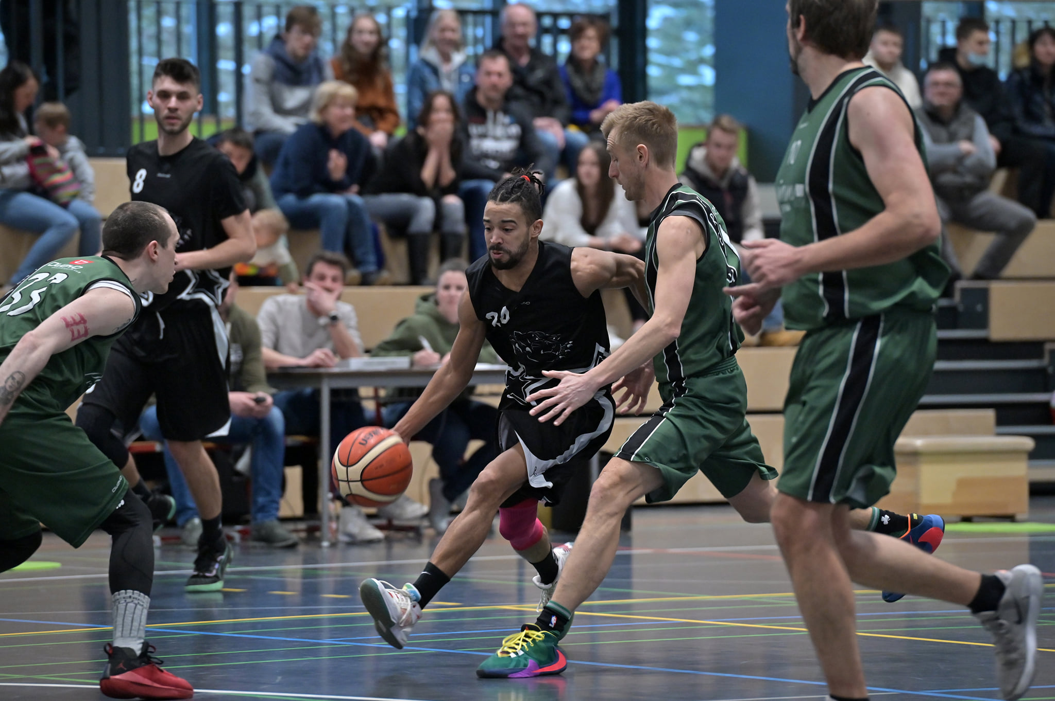
Foto der Spartans Freyung/Facebook

Mitarbeiternummer: 14092

